Manual do Usuário

Sistema Estatístico



**Seção I Utilização**

1. **Acessando funcionalidades** 3

Escolher Opção no Menu 3

Calcular Média Aritmética 4

Guia principal 4

Orientações para entrada no teclado 4

Calcular Variância 4

Guia principal 4

Orientações para entrada no teclado 5

Calcular Desvio Padrão 5

Guia principal 5

Orientações para entrada no teclado 5

Sair do Sistema 6

Guia principal 6

**Seção II Limitações**

1. **Restrições** 6

Média Aritmética 7

Variância 7

Desvio Padrão 8

1. **Advertências** 8

**A Índice Remissivo** 9

**Utilização**

**1. Acessando Funcionalidades**

**Escolher Opção no Menu**

Assim que o Sistema Estatístico for iniciado, aparecerá deverá um Menu com as opções:

1- Calcular Média Aritmética

2 - Calcular Variância

3 – Calcular Desvio Padrão

4 – Sair

Você deverá digitar o número da opção desejada e apertar ENTER.

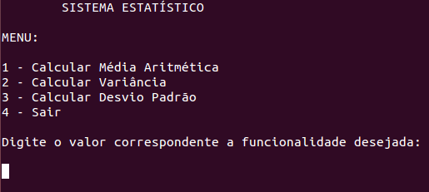

Caso digite um número diferente das opções ou qualquer tecla não compatível, você terá a oportunidade de digitar a opção novamente.

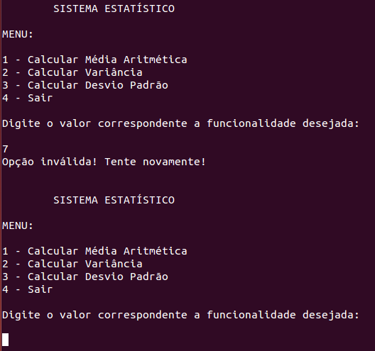

**Calcular Média Aritmética**

**Guia principal**

Se você digitar no menu do Sistema Estatístico a opção 1 e apertar ENTER , será redirecionado para a funcionalidade “Calcular Média Aritmética”.

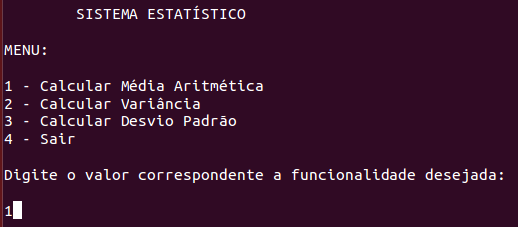

**Orientações para entrada no teclado**

Para calcular a Média Aritmética você deve digitar o número total de elementos a serem calculados (n) e apertar ENTER.

Logo após você digite os valores de cada um desses “n” números, apertando ENTER após cada valor.

A Média Aritmética calculada aparecerá na tela.

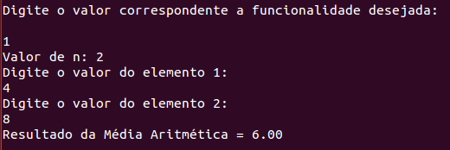

**Calcular Variância**

**Guia principal**

Se você digitar no menu do Sistema Estatístico a opção 2 e apertar ENTER, será redirecionado para a funcionalidade “Calcular Variância”.

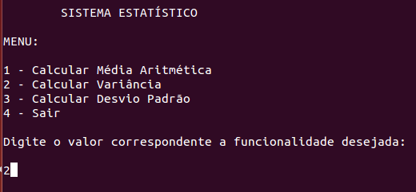

**Orientações para entrada no teclado**

Para calcular a Variância você deve digitar o número total de elementos a serem calculados (n) e apertar ENTER.

Logo após você digite os valores de cada um desses “n” números, apertando ENTER após cada valor.

A Variância calculada aparecerá na tela.

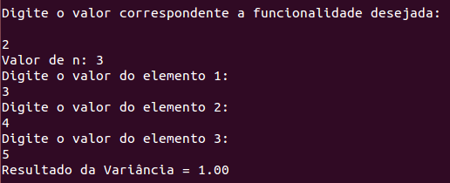

**Calcular Desvio Padrão**

**Guia principal**

Se você digitar no menu do Sistema Estatístico a opção 3 e apertar ENTER, será redirecionado para a funcionalidade “Calcular Desvio Padrão”.

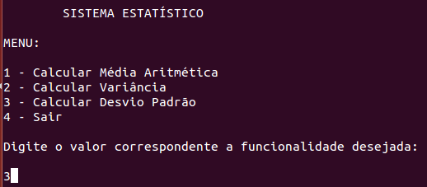

**Orientações para entrada no teclado**

Para calcular o Desvio Padrão você deve digitar o número total de elementos a serem calculados (n) e apertar ENTER.

Logo após você digite os valores de cada um desses “n” números, apertando ENTER após cada valor.

O Desvio Padrão aparecerá na tela.

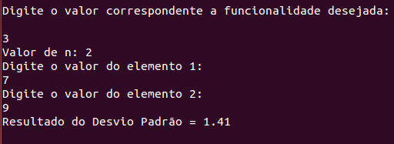

**Sair do Sistema**

**Guia principal**

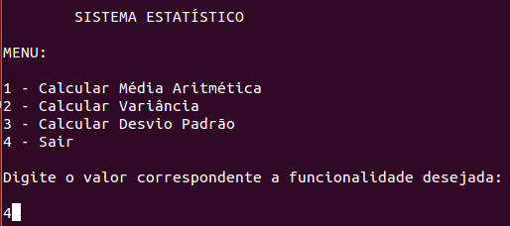

Se o usuário escolher no menu do Sistema Estatístico a opção 4 e apertar ENTER, aparecerá uma mensagem na tela, informando que o sistema foi finalizado.

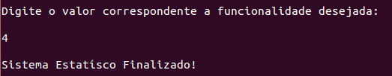

**Limitações**

**1. Restrições**

OSistema Estatístico permite o cálculo entre 2 a 20 números, ou seja, o número de elementos (n) – entrada do teclado para as funcionalidades - (Média Aritmética, Variância ou Desvio Padrão) deve ser de até 20.

*Logo*, a entrada do teclado (n) deve ser de (2 ≤ n ≥ 20 ).

**Média Aritmética**

Digite um “n” de 2 a 20.

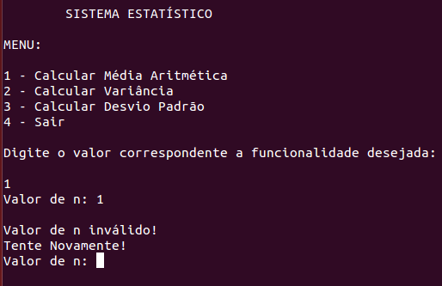

Caso contrário o sistema te avisará que o valor está incorreto. Então, você terá uma nova chance de digitar o valor correto para “n”.

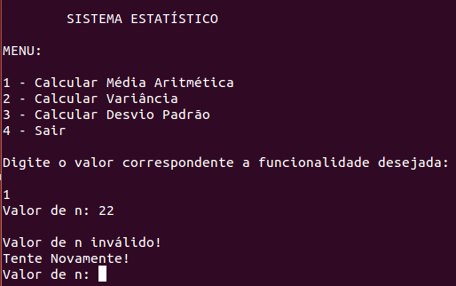

**Variância**

Digite um “n” de 2 a 20.

Caso contrário o sistema te avisará que o valor está incorreto. Então, você terá uma nova chance de digitar o valor correto para “n”.

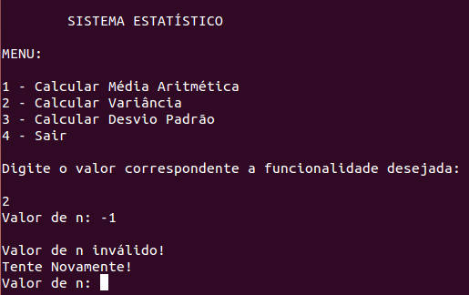

**Desvio Padrão**

Digite um “n” de 2 a 20.

Caso contrário o sistema te avisará que o valor está incorreto. Então, você terá uma nova chance de digitar o valor correto para “n”.

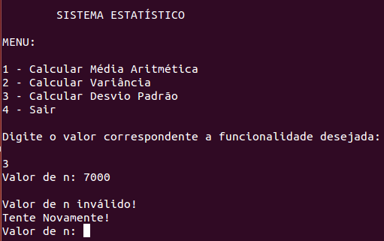

**2. Advertências**

Nunca entrar no teclado com caracteres (alfabéticos) ou outra tecla que não seja números inteiros, pois isso acarretará em interrupção anormal do Sistema Estatístico.

**Índice Remissivo**

**A**

**Advertências 8**

**C**

**Calcular Média Aritmética 4**

**Calcular Variância 4**

**Calcular Desvio Padrão 5**

**M**

**Menu 3**

**R**

**Restrições 7**

**S**

**Sair 6**